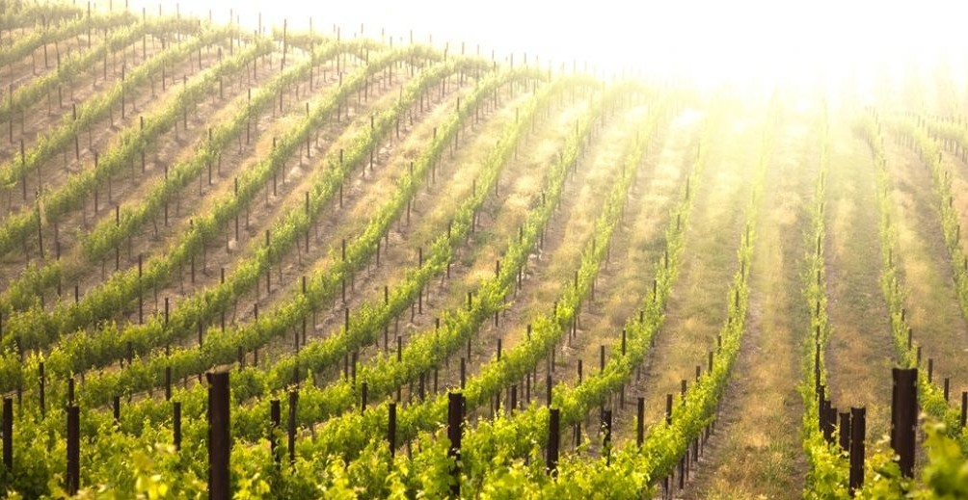

IZBOR PODJETNIŠKEGA VINA 2025



PRIJAVNICA
Rok za prijavo: 21.3.2025 do 12. ure (sedež KGZS zavod GO, Pri hrastu 18, 5000 Nova Gorica)

1. Podatki o sodelujočem vinarju (obvezni podatki):

Naziv vinarja / vinogradnika
Naziv nosilca
Ime in priimek
Naslov
Tel. št.
E-pošta
Davčna številka*
Spletna stran
Priložena odločba** | DA NE
*navedite davčno številko za izstavitev računa za vzorce
**v kolikor je vino že analizirano (ima odločbo), lahko k prijavi priložite odločbo oz podatke
prepišite z odločbe, v nasprotnem primeru lahko analizo opravite ob oddaji vzorca.

2. Podatki o vinu

Število prijavljenih vzorcev – BELA VINA: 1 2 3

Vzorec št. 1
Naziv vina
Sorta oz. sorte ( v % )
Letnik
Alkohol
Ostanek sladkorja
Vsebnost kislin
Vinogradniška lega
Zorenje: inox, les, barrique, ostalo
Količina vina
Tržna cena vina na trgu
Vzorec št. 2
Naziv vina
Sorta oz. sorte ( v % )
Letnik
Alkohol
Ostanek sladkorja
Vsebnost kislin
Vinogradniška lega
Zorenje: inox, les, barrique, ostalo
Količina vina
Tržna cena vina na trgu

Vzorec št. 3
Naziv vina
Sorta oz. sorte ( v % )
Letnik
Alkohol
Ostanek sladkorja
Vsebnost kislin
Vinogradniška lega
Zorenje: inox, les, barrique, ostalo
Količina vina
Tržna cena vina na trgu

Število prijavljenih vzorcev – RDEČA VINA: 1 2 3

Vzorec št. 1
Naziv vina
Sorta oz. sorte ( v % )
Letnik
Alkohol
Ostanek sladkorja
Vsebnost kislin
Vinogradniška lega
Zorenje: inox, les, barrique, ostalo
Količina vina
Tržna cena vina na trgu
Vzorec št. 2
Naziv vina
Sorta oz. sorte ( v % )
Letnik
Alkohol
Ostanek sladkorja
Vsebnost kislin
Vinogradniška lega
Zorenje: inox, les, barrique, ostalo
Količina vina
Tržna cena vina na trgu

Vzorec št. 3
Naziv vina
Sorta oz. sorte ( v % )
Letnik
Alkohol
Ostanek sladkorja
Vsebnost kislin
Vinogradniška lega
Zorenje: inox, les, barrique, ostalo
Količina vina
Tržna cena vina na trgu

S podpisom prijavnice izjavljam, da izpolnjujem in sprejemam vse pogoje in pravila natečaja ter da so vsi navedeni
podatki verodostojni. Obenem soglašam, da se vsi podatki lahko uporabijo za promocijske namene s strani
OOZ Nova Gorica.

V ................................, dne ............................... Podpis: _____________________________

S prijavo na javni natečaj prijavitelji soglašajo, da se za namen izpeljave postopka zbirajo osebni podatki, ki jih prijavitelji vpišejo v prijavnico. Zbrani osebni podatki bodo uporabljeni izključno za potrebe pričujočega javnega natečaja in bodo ves čas varovani v skladu z Uredbo (EU) 2016/679 Evropskega parlamenta in sveta z dne 27. aprila 2016 o varstvu posameznikov pri obdelavi osebnih podatkov in o prostem pretoku takih podatkov ter o razveljavitvi Direktive 95/46/ES (GDPR) ter z zakonom, ki ureja varstvo osebnih podatkov, in drugimi predpisi.

